Resolución del Pleno del Instituto de Transparencia, Acceso a la Información Pública y Protección de Datos Personales del Estado de México y Municipios, con domicilio en Metepec, Estado de México, a seis de febrero de dos mil veinticinco.

**VISTO** el expediente formado con motivo del recurso de revisión **00034/INFOEM/IP/RR/2025**, interpuesto por **XXXXXX XXXXXXX XXXXXX,** en lo sucesivola parte **Recurrente,** en contra de la respuesta a su solicitud de información con número de folio **00712/ATIZARA/IP/2024,** por parte de la **Ayuntamiento de Atizapán de Zaragoza,** en lo sucesivo el **Sujeto Obligado,** se procede a dictar la presente resolución con base en los siguientes:

**I. A N T E C E D E N T E S**

**1. Solicitud de acceso a la información.** El **veintinueve de noviembre de dos mil veinticuatro,** la parte **Recurrente** presentó, a través del Sistema de Acceso a la Información Mexiquense, en lo subsecuente el **SAIMEX,** ante el **Sujeto Obligado**, la solicitud de acceso a la información pública,mediante la cual requirió la información siguiente:

*“Solicito el Programa Municipal de Prevención Social de la Violencia y la Delincuencia vigente para los años 2019, 2020, 2021, 2022, 2023 y 2024, mismo al que hace referencia la Ley de Seguridad del Estado de México.****”*** *(sic)*

La parte **Recurrente** no adjuntó archivos**.**

**Modalidad de Entrega:** a través **de SAIMEX**

**2. Respuesta.** El **diecinueve de diciembre de dos mil veinticuatro**, el **Sujeto Obligado** envió su respuesta a la solicitud de acceso a la información a través de SAIMEX, sustancialmente en los términos siguientes:

*“…OFICIO DE CONTESTACION A SOLICITUD DE INFORMACION 00712/ATIZARA/IP/2024…” (sic)*

El **Sujeto Obligado** adjuntó el oficio número DSPYTM/SPD/0348/2024, del cinco de diciembre de dos mil veinticuatro, mediante el cual el Subdirector de Prevención del Delito, en atención a la solicitud de información proporcionó una liga de internet en formato cerrado para la consulta del Programa Municipal de Prevención Social de la Violencia y la Delincuencia correspondiente a los años 2019-2021, y manifestó que el Programa correspondiente a los años 2022-2024 se proporcionaría de manera digital, sin embargo, no se adjuntó el archivo correspondiente.

**3. Interposición del recurso de revisión.** Inconforme con los términos de la respuesta emitida por parte del **Sujeto Obligado**, el **trece de enero de dos mil veinticinco,** la parte **Recurrente** interpuso el recurso de revisión a través de **SAIMEX,** en donde se manifestó de la siguiente manera:

**Acto impugnado:**

*“OFICIO DE CONTESTACION A SOLICITUD DE INFORMACION 00712/ATIZARA/IP/2024” (sic)*

**Y Razones o motivos de inconformidad**:

*“En el oficio mencionado la autoridad afirma que la información solicitada "se proporciona de manera digital"; sin embargo, en el portal del Sistema de Acceso a la Información Mexiquense no hay otro archivo que contenga la información solicitada ni oficio que haga mención a alguna prórroga” (sic)*

La parte **Recurrente** adjuntó el oficio mediante el cual el **Sujeto Obligado** dio respuesta a la solicitud.

**4. Turno.** De conformidad con el artículo 185 fracción I de la Ley de Transparencia y Acceso a la Información Pública del Estado de México y Municipios vigente, el presente recurso de revisión se turnó por el sistema electrónico del Instituto de Transparencia, Acceso a la Información Pública y Protección de Datos Personales del Estado de México y Municipios, a la Comisionada **Guadalupe Ramírez Peña,** a efecto de que analizara sobre su admisión o su desechamiento.

**5. Admisión del Recurso de revisión.** El **dieciséis de enero de dos mil veinticinco,** este Instituto de Transparencia, Acceso a la Información Pública y Protección de Datos Personales del Estado de México y Municipios, admitió a trámite el recurso de revisión que ahora se resuelve, dando un plazo máximo de siete días hábiles para que las partes manifestaran lo que a su derecho resultara conveniente, ofrecieran pruebas, formularan alegatos y el **Sujeto Obligado** presentara su informe justificado.

**6. Manifestaciones**. El **veintitrés de enero** **de dos mil veinticinco,** el **Sujeto Obligado** remitió, a través de SAIMEX, los siguientes documentos:

- Oficio número PMA/UTI/22/2025, del siete de enero de dos mil veinticinco, que consiste en el turno del recurso de revisión al servidor público habilitado de la Dirección de Seguridad Pública y Seguridad Vial.

- Oficio número DSPYSV/0023/2025, del siete de enero de dos mil veinticinco, mediante el cual el Director de Seguridad Pública y Seguridad Vial, quien manifestó adjuntar de manera digital el Programa Municipal de Prevención Social de la Violencia y la Delincuencia, mismo que consta de 141 páginas.

- Programa Municipal de Prevención Social de la Violencia y la Delincuencia, de 2022-2024.

Una vez analizados los documentos referidos, se determinó hacerlos del conocimiento de la parte **Recurrente** con la finalidad de que manifestaran lo que a su derecho estimaran conveniente, siendo omisa en ejercer dicha prerrogativa.

**7. Cierre de instrucción.** Una vez transcurrido el periodo otorgado a las partes para realizar sus manifestaciones y no habiendo documentos que integrar al expediente, el **treinta de enero de dos mil veinticinco** la Comisionada Ponente determinó el cierre de instrucción en términos de la fracción VI del artículo 185 de la Ley de Transparencia y Acceso a la Información Pública del Estado de México y Municipios.

En razón de que fue debidamente sustanciado el expediente electrónico y no existe diligencia pendiente de desahogo, se emite la Resolución que conforme a Derecho proceda, de acuerdo con los siguientes:

**II. C O N S I D E R A N D O S**

**Primero. Competencia.** El Instituto de Transparencia, Acceso a la Información Pública y Protección de Datos Personales del Estado de México y Municipios, es competente para conocer y resolver el presente recurso de revisión interpuesto por la parte recurrente, conforme a lo dispuesto en los artículos 6, apartado A de la Constitución Política de los Estados Unidos Mexicanos; 5 párrafos trigésimo tercero, trigésimo cuarto y trigésimo quinto fracciones IV y V de la Constitución Política del Estado Libre y Soberano de México; 2, fracción II; 29, 36 fracciones I y II; 176, 178, 181, 185, fracción I, 186 y 188 de la Ley Transparencia y Acceso a la Información Pública del Estado de México y Municipios; 9, fracciones I y XXIII y 11 del Reglamento Interior del Instituto de Transparencia, Acceso a la Información Pública y Protección de Datos Personales del Estado de México y Municipios.

**Segundo. Oportunidad y Procedibilidad del Recurso de Revisión**. Previo al estudio del fondo del asunto, se procede a analizar los requisitos de oportunidad y procedibilidad que debe reunir el recurso de revisión interpuesto, previstos en los artículos 178 y 180 de la Ley de Transparencia y Acceso a la Información Pública del Estado de México y Municipios.

El recurso de revisión fue interpuesto dentro del plazo de quince días hábiles, previsto en el artículo 178 de la Ley de Transparencia y Acceso a la Información Pública del Estado de México y Municipios, toda vez que el **Sujeto Obligado** remitió la respuesta a la solicitud de información el día **diecinueve de diciembre de dos mil veinticuatro,** mientras que el recurso de revisión interpuesto por la parte **Recurrente**, se tuvo por presentado el día **trece de enero de dos mil veinticinco**, esto es al segundo día hábil posterior a aquel en el que tuvo conocimiento de la respuesta impugnada. En este sentido, se concluye que el presente recurso de revisión se encuentra dentro de los márgenes temporales previstos en las disposiciones legales referidas.

Al mismo tiempo, por cuanto hace a la procedibilidad del recurso de revisión, una vez realizado el análisis del formato de interposición del recurso, se concluye la acreditación plena de los elementos formales precisados por el artículo 180 de la Ley de Transparencia y Acceso a la Información Pública del Estado de México y Municipios, en atención a que fue presentado mediante el formato visible en el SAIMEX.

Finalmente, se advierte que resulta procedente la interposición del recurso, según lo manifestado por la parte **Recurrente** en sus motivos de inconformidad, de acuerdo al artículo 179, fracción I del ordenamiento legal citado, que a la letra dice:

*“****Artículo 179.*** *El recurso de revisión es un medio de protección que la Ley otorga a los particulares, para hacer valer su derecho de acceso a la información pública, y procederá en contra de las siguientes causas:*

***...***

***V****. La entrega de información incompleta;”*

**Tercero. Análisis de las causales de sobreseimiento del recurso de revisión.** En primera instancia, debe apuntarse que del análisis al recurso de revisión que ahora se resuelve, se tiene que se actualiza la causal de sobreseimiento del recurso de revisión establecido en la fracción III del artículo 192 en relación con el diverso 186 fracción I, ambos de la Ley de Transparencia y Acceso a la Información Pública del Estado de México y Municipios, derivado del contenido del informe justificado rendido por el **Sujeto Obligado.**

Para una mejor comprensión del asunto, de las constancias que obran en el expediente electrónico, valoradas anteriormente, destacan por su importancia los antecedentes siguientes:

En la solicitud de información materia del presente recurso, la persona solicitante requirió al **Sujeto Obligado,** lo siguiente:

1. Programa Municipal de Prevención Social de la Violencia y la Delincuencia vigente para los años 2019, 2020, 2021, 2022, 2023 y 2024.

Además la persona solicitante manifestó que dicho programa se encuentra referido en la Ley de Seguridad del Estado de México.

En respuesta a la solicitud de información, por conducto de la Unidad de Transparencia, el **Sujeto Obligado** notificó a la persona solicitante el pronunciamiento emitido por el Subdirector de Prevención del Delito, quien proporcionó la dirección electrónica <https://atizapan.gob.mx/wp-content/uploads/2020/11/PROGRAMA-PREVENCION-SOCIAL-DE-LA-VIOLENCIA_ATIZAPAN-DE-ZARAGOZA_2019-2021.pdf> con la finalidad de que esta pudiera consultar el Programa Municipal de Prevención Social de la Violencia y la Delincuencia correspondiente a los años 2019-2021, asimismo, manifestó que el Programa Municipal de Prevención Social de la Violencia y la Delincuencia correspondiente a los años 2022-2024 sería entregado de manera digital, sin embargo, es de señalar que **el archivo correspondiente no obra en el expediente electrónico.**

Ante tal circunstancia, la persona solicitante interpuso el recurso de revisión respecto del pronunciamiento del **Sujeto Obligado** relativo a que se proporcionaba el Programa Municipal de Prevención Social de la Violencia y la Delincuencia correspondiente a los años 2022-2024 de manera digital, manifestando que en el SAIMEX no había otro archivo que contuviera la información solicitada, así como tampoco algún oficio que mencionara alguna prórroga.

Es de señalar que, de la lectura del motivo de inconformidad de la parte **Recurrente,** se advierte que estos no versan sobre la totalidad de la información proporcionada, ya que no manifestó agravios respecto de la dirección electrónica proporcionada por el Subdirector de Prevención del Delito para la consulta del Programa Municipal de Prevención Social de la Violencia y la Delincuencia correspondiente a los años 2019-2021, por tanto, esta parte de la respuesta, al no haber sido impugnada, debe declararse consentida, ya que al no haber realizado manifestaciones de inconformidad al respecto, no pueden producirse efectos jurídicos tendentes a revocar, confirmar o modificar el acto, pues en el caso concreto se infiere que la información proporcionada, satisface la solicitud presentada respecto del punto que no fue combatido.

Lo anterior es así, debido a que cuando la parte **Recurrente** impugna la respuesta del **Sujeto Obligado**, y éste no expresa razón o motivo de inconformidad en contra de todos los rubros solicitados, dichos rubros deben declararse atendidos, pues se entiende que ésta conforme con la información entregada al no contravenir la misma.

Sirve de sustento lo plasmado en el Criterio de interpretación con clave de control SO/001/2020, emitido por el Pleno del Instituto Nacional de Transparencia, Acceso a la Información, y Protección de Datos Personales, INAI, que lleva por rubro y texto, lo siguiente:

*“****Actos consentidos tácitamente. Improcedencia de su análisis.*** *Si en su recurso de revisión, la persona recurrente no expresó inconformidad alguna con ciertas partes de la respuesta otorgada, se entienden tácitamente consentidas, por ende, no deben formar parte del estudio de fondo de la resolución que emite el Instituto.”*

Asimismo, resulta aplicable por analogía la tesis jurisprudencial número VI.3o.C. J/60, publicada en el Semanario Judicial de la Federación y su Gaceta bajo el número de registro 176,608 que a la letra dice:

***“ACTOS CONSENTIDOS. SON LOS QUE NO SE IMPUGNAN MEDIANTE EL RECURSO IDÓNEO.*** *Debe reputarse como consentido el acto que no se impugnó por el medio establecido por la ley, ya que si se hizo uso de otro no previsto por ella o si se hace una simple manifestación de inconformidad, tales actuaciones no producen efectos jurídicos tendientes a revocar, confirmar o modificar el acto reclamado en amparo, lo que significa consentimiento del mismo por falta de impugnación eficaz.”*

En consecuencia, se insiste, ante la falta de impugnación eficaz, la respuesta entregada debe declararse consentida por la persona solicitante, y por consiguiente, no es procedente el análisis de fondo en la resolución.

Ahora bien, durante la etapa de manifestaciones, el **Sujeto Obligado,** por conducto de la Dirección de Seguridad Pública y Tránsito Municipal hizo entrega del Programa Municipal de Prevención Social de la Violencia y la Delincuencia adjuntó en formato PDF, el cual consta de 141 hojas, como se ilustra a continuación para mejor referencia:

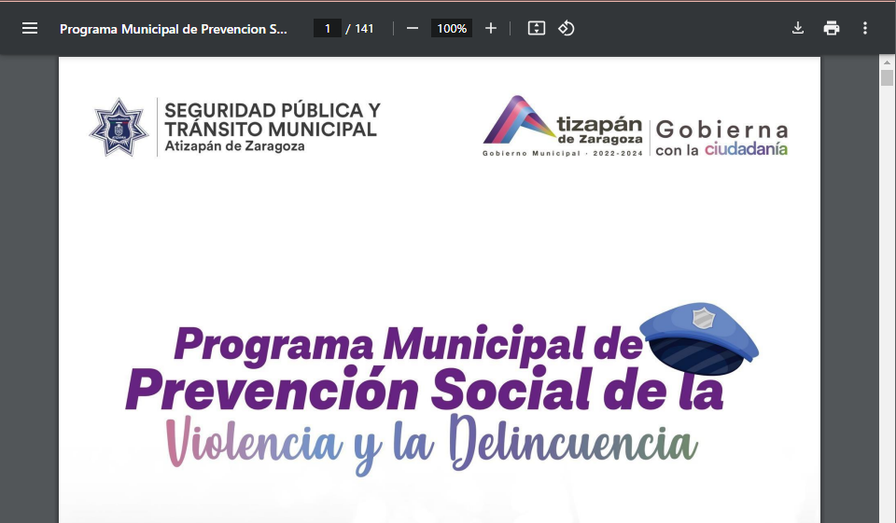

No obsta mencionar que, de conformidad con los artículos 20, fracción II y 22, fracción I de la Ley de Seguridad del Estado de México, les compete a los ayuntamientos en materia de seguridad pública, gestionar y realizar el programa municipal de prevención social de la violencia y la delincuencia, con participación ciudadana, cuya elaboración le corresponde a los Directores de Seguridad Pública Municipal.

***“Artículo 20****.- Son* ***atribuciones de los ayuntamientos*** *en materia de seguridad pública:*

*...*

***II.******Gestionar y realizar*** *el Programa Municipal de Seguridad Pública Preventiva en congruencia con el respectivo Programa Estatal; así como* ***el programa municipal de prevención social de la violencia y la delincuencia,*** *con participación ciudadana;*

***Artículo 22****.- Son* ***atribuciones del Director de Seguridad Pública Municipal****:*

***I.******Participar en la elaboración*** *del Programa Municipal de Seguridad Pública y* ***del Programa Municipal de Prevención Social de la Violencia y la Delincuencia*** *con Participación Ciudadana;*

Con base en las atribuciones citadas se advierte que la Dirección de Seguridad Pública y Seguridad Vial cuenta con competencia para generar, administrar y/o poseer la información que es del interés de la persona solicitante, por lo tanto, se colige que la Unidad de Transparencia, en cumplimiento en los artículos 53, fracción IV y 162 de la Ley de Transparencia y Acceso a la Información Pública del Estado de México y Municipios, garantizó el procedimiento de búsqueda, el cual se constituye como la garantía primaria del derecho humano de acceso a la información pública, y se rige por los principios de simplicidad, rapidez, gratuidad del procedimiento, auxilio y orientación a los particulares con el fin de otorgar la protección más amplia de este derecho, en virtud de que llevó a cabo los pasos que le conmina sus funciones, de acuerdo con la referida Ley, ya que solicitó la información a la unidad administrativa que de acuerdo con sus atribuciones puede dar atención a la misma.

Ahora bien, respecto de la materia del requerimiento de información, es de suma importancia mencionar que de conformidad con la Guía para la Elaboración del Programa Municipal de Prevención Social de la Violencia y la Delincuencia, los ayuntamientos cuentan con la obligación de elaborar el Programa Municipal en un periodo de dos meses posteriores a la publicación de los Planes de Desarrollo, el cual debe constar de los apartados siguientes:

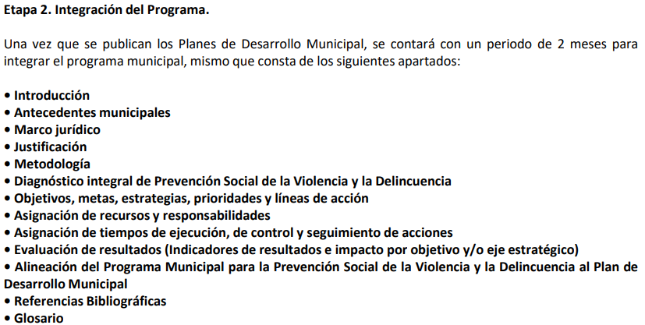

De manera que la ejecución del Programa Municipal de Prevención Social de la Violencia y la Delincuencia se lleva a cabo aproximadamente a partir del séptimo mes del primer año de la administración pública, con total apego a lo establecido en el Programa ya aprobado y con alineación a los principios de intersectorialidad y transversalidad, y, a través de reportes trimestrales previamente establecidos, los municipios harán de conocimiento del Centro de Prevención del Delito los avances obtenidos en el programa, de conformidad con las actividades programadas hasta el momento, asimismo, mediante la medición de indicadores se entregarán de acuerdo a la temporalidad asignada en el trimestre consecutivo.

Finalmente, la guía establece que de acuerdo a la metodología que emita el Centro de Prevención del Delito, **los municipios realizarán un informe final en el noveno mes del tercer año de la administración pública municipal**, que conformará un antecedente para el próximo programa de prevención municipal y contará como mínimo con los siguientes elementos:

1. Introducción

2. Objetivos

3. Metodología

4. Resultados de la medición de los indicadores

5. Análisis cuantitativo y cualitativos de los resultados obtenidos

6. Conclusiones

7. Recomendaciones

En esta tesitura, se puntualiza que el **Programa Municipal de Prevención Social de la Violencia y la Delincuencia se elabora por administración pública,** en congruencia con el Plan de Desarrollo del Estado de México, es decir, no por ejercicio fiscal.

Con base en lo anterior, se estima que el presente caso actualiza el supuesto previsto en el artículo 192, fracción III de la Ley de Transparencia y Acceso a la Información Pública del Estado de México y Municipios vigente, a saber:

*“****Artículo 192****.* ***El recurso será sobreseído****,* ***en todo o en parte,******cuando una vez admitido, se actualicen alguno de los siguientes supuestos****:*

*(…)*

***III. El sujeto obligado responsable del acto, lo modifique o revoque de tal manera que el recurso de revisión quede sin materia...****”*

De lo establecido en el precepto legal citado se advierte que el sobreseimiento del recurso de revisión procede en los siguientes casos:

a) Cuando el sujeto obligado modifique el acto impugnado.

b) Cuando el sujeto obligado revoque el acto impugnado;

Quedando en ambos casos el acto combatido sin materia o sin efectos.

Como se observa de lo anterior, un acto impugnado es modificado en aquellos casos en los que el Sujeto Obligado después de haber otorgado una respuesta, o haber omitido hacerlo (acto de no hacer), emite una o una diversa de manera posterior y en esta subsana las deficiencias que hubiera tenido, quedando satisfecho el derecho subjetivo accionado por la parte Recurrente**.**

Por lo que hace a la revocación, ésta se actualiza cuando el Sujeto Obligado deja sin efectos la primera respuesta o su primer acto y en su lugar emite otro con las características y cualidades suficientes para dejar satisfecho el ejercicio del derecho al acceso a la información pública.

En este orden de ideas, un acto impugnado queda sin efectos, cuando aun existiendo jurídicamente (esto es, que no se ha modificado, ni revocado) ya no genera ninguna consecuencia legal.

En tanto que, un acto impugnado queda sin materia, cuando ha sido satisfecha la pretensión de la parte Recurrente de manera que el Sujeto Obligado entrega una respuesta, aunque sea posterior a los términos previstos en la ley y mediante ésta concede la información solicitada.

Con base en los argumentos expuestos, resulta evidente que en el presente asunto, el **Sujeto Obligado** modificó la respuesta a la solicitud de la persona solicitante, aunque ello haya sido de manera posterior a su respuesta inicial, información que se hizo su conocimiento con la finalidad de que manifestara lo que a su derecho estimara conveniente, sin que obre constancia en el expediente electrónico de que hubiera ejercido dicha prerrogativa hasta el momento de decretar el cierre de instrucción correspondiente.

Es así que se concluye que la información remitida por el **Sujeto Obligado** en la etapa de manifestaciones satisface el requerimiento de información combatido, con lo cual quedó sin materia el presente recurso de revisión, actualizando entonces la causal prevista en la fracción III del artículo 192 de la Ley de Transparencia y Acceso a la Información Pública del Estado de México y Municipios, a saber:

*“****Artículo*** *192. El recurso será sobreseído, en todo o en parte, cuando una vez admitido, se actualicen alguno de los siguientes supuestos:*

*...*

***III****. El sujeto obligado responsable del acto lo modifique o revoque de tal manera que el recurso de revisión quede sin materia;”*

El *sobreseimiento* es un acto que da por terminado el procedimiento administrativo de impugnación por alguna causa sobreviniente en el juicio de que se trate, que impide a la autoridad referirse a lo sustancial de lo planteado por el recurrente teniendo como consecuencia dar por concluido el medio de impugnación, este Instituto se encuentra imposibilitado para entrar al estudio de fondo del recurso de revisión, lo anterior con apoyo en el criterio del Poder Judicial de la Federación con rubro: **SOBRESEIMIENTO, NO PERMITE ENTRAR AL ESTUDIO DE LAS CUESTIONES DE FONDO[1].**

Así, con fundamento en lo prescrito en los artículos 5 párrafos trigésimo tercero, trigésimo cuarto y trigésimo quinto de la Constitución Política del Estado Libre y Soberano de México; 2, fracción II; 29, 36 fracciones I y II; 176, 178, 181, 185 y 186 fracción II de la Ley de Transparencia y Acceso a la Información Pública del Estado de México y Municipios, este Pleno:

**III. R E S U E L V E**

**Primero.** Se **Sobresee** el recurso de revisión número **00034/INFOEM/IP/RR/2025,** porque al **modificar la respuesta** se actualizó la causal prevista en el artículo 192, fracción III, de la Ley de Transparencia y Acceso a la Información Pública del Estado de México y Municipios, quedando sin materia en términos del considerando **Tercero** de la presente Resolución.

**Segundo. Notifíquese,** vía **SAIMEX*,*** al Titular de la Unidad de Transparencia del **Sujeto Obligado** la presente resolución, para su conocimiento.

**Tercero. Notifíquese,** vía **SAIMEX**, ala parte **Recurrente** la presente resolución, así como, que de conformidad con lo establecido en el artículo 196 de la Ley de Transparencia y Acceso a la Información Pública del Estado de México y Municipios, podrá impugnarla vía el Juicio de Amparo en los términos de las leyes aplicables.

ASÍ LO RESUELVE, POR UNANIMIDAD DE VOTOS, EL PLENO DEL INSTITUTO DE TRANSPARENCIA, ACCESO A LA INFORMACIÓN PÚBLICA Y PROTECCIÓN DE DATOS PERSONALES DEL ESTADO DE MÉXICO Y MUNICIPIOS, CONFORMADO POR LOS COMISIONADOS JOSÉ MARTÍNEZ VILCHIS, MARÍA DEL ROSARIO MEJÍA AYALA; SHARON CRISTINA MORALES MARTÍNEZ; LUIS GUSTAVO PARRA NORIEGA Y GUADALUPE RAMÍREZ PEÑA; EN LA CUARTA SESIÓN ORDINARIA, CELEBRADA EL SEIS DE FEBRERO DE DOS MIL VEINTICINCO, ANTE EL SECRETARIO TÉCNICO DEL PLENO ALEXIS TAPIA RAMÍREZ.

1. **Cuerpo de tesis:** No causa agravio la sentencia que no se ocupa de los razonamientos tendientes a demostrar la inconstitucionalidad de los actos reclamados de las autoridades responsables, que constituyen el problema de fondo, si se decreta el sobreseimiento del juicio.

   **Localización**: 213609. II.2o.183 K. Tribunales Colegiados de Circuito. Octava Época. Semanario Judicial de la Federación. Tomo XIII, Febrero de 1994, Pág. 420